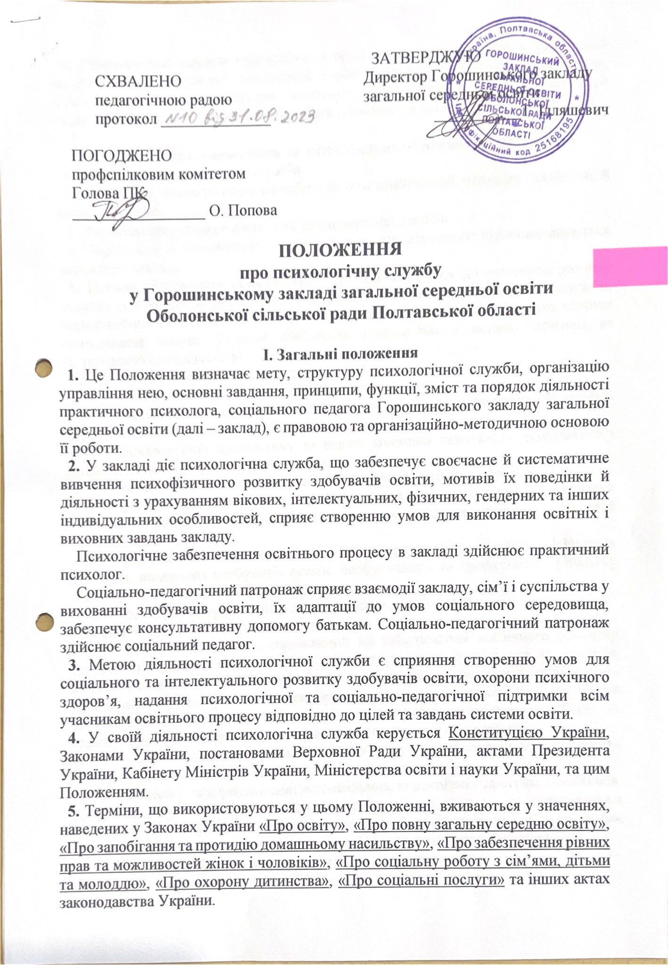

**6.** Психологічна служба співпрацює з органами охорони здоров’я, соціальної політики, молоді та спорту, внутрішніх справ, іншими органами виконавчої влади, а також комунальними закладами соціального захисту дітей, підтримки сімей, дітей та молоді, фахівцями із соціальної роботи громади, громадськими організаціями.

**ІІ. Структура, управління та зміст діяльності психологічної служби**

**1.** Структура психологічної служби:

**2.** До складу психологічної служби входять практичний психолог, соціальний педагог закладу.

**3**. Директор організовує діяльність психологічної служби.

**4**. Працівники психологічної служби з усіх питань діяльності підпорядковуються директору закладу.

**5.** Посади працівників психологічної служби вводяться до штатного розпису закладу відповідно до нормативів чисельності працівників психологічної служби, затверджених у встановленому порядку та в межах коштів, передбачених єдиним кошторисом витрат. Посади обіймають працівники з вищою освітою за відповідною спеціальністю.

**6.** Практичний психолог закладу здійснює:

* психологічне забезпечення освітнього процесу;
* психологічний супровід психічного, розумового, соціального і фізичного розвитку здобувачів освіти;
* психологічну діагностику та аналіз динаміки психічного, розумового і соціального розвитку здобувачів освіти;
* психологічний супровід адаптації до умов освітнього процесу;
* реалізацію розвивальних, профілактичних, просвітницьких, корекційних програм з урахуванням індивідуальних, гендерних, вікових особливостей здобувачів освіти;
* консультативну допомогу всім учасникам освітнього процесу з питань навчання, виховання здобувачів освіти, особистісного та професійного розвитку тощо;
* роботу з постраждалими від насильства дітьми тощо.

**7.** Практичний психолог закладу бере участь в:

* освітній діяльності, спрямованій на забезпечення всебічного розвитку здобувачів освіти як особистості та найвищої цінності суспільства, їх талантів, інтелектуальних, творчих і фізичних здібностей, формування цінностей і необхідних для успішної самореалізації компетентностей, виховання відповідальних громадян, які здатні до свідомого суспільного вибору та спрямування своєї діяльності на користь іншим людям і суспільству;
* роботi педагогічної ради, психолого-педагогічних консиліумів, семiнарiв і засiдань методичних об’єднань;
* розробці та впровадженні розвивальних, корекційних програм, посiбників, методичних рекомендацiй, планів освітньої дiяльностi з урахуванням індивідуальних, гендерних, вікових особливостей здобувачів освіти, а також для осіб, які перебувають на індивідуальній та інклюзивній формі навчання.

**8.** Практичний психолог закладу сприяє:

* формуванню у здобувачів освіти відповідальної та безпечної поведінки в ситуаціях ризику, навичок здорового способу життя, збереження репродуктивного здоров’я, готовності до самореалізації;
* профільному та професійному самовизначенню здобувачів освіти, формуванню життєвої компетентності;
* формуванню соціально-комунікативної компетентності обдарованих дітей;
* попередженню та профілактиці професійного вигорання педагогічних працівників;
* формуванню психологічної готовності учасників освітнього процесу до взаємодії в інклюзивному середовищі з дитиною з особливими освітніми потребами;
* формуванню психологічної культури учасників освітнього процесу;
* попередженню будь-яких видів і форм насильства та конфліктів серед здобувачів освіти;
* формуванню небайдужого ставлення здобувачів освіти до постраждалих дітей, усвідомлення необхідності невідкладного інформування педагогів про випадки домашнього насильства і конфліктів серед здобувачів освіти, що стали їм відомі.

**9.** Соціальний педагог закладу здійснює:

* соціально-педагогічний супровід здобувачів освіти, колективу та мікрогруп; осіб, які потребують піклування чи перебувають у складних життєвих обставинах;
* просвітницьку та профілактичну роботу серед учасників освітнього процесу з питань запобігання та протидії домашньому насильству, у тому числі стосовно дітей, та за участю дітей; злочинності, алкоголізму, наркоманії тощо;
* вивчення та аналіз соціальних умов розвитку здобувачів освіти, мікроколективу (класу чи групи), шкільного колективу в цілому, молодіжних і дитячих громадських організацій.

**10.** Соціальний педагог закладу бере участь у:

* роботi педагогічної ради, психолого-педагогічних консиліумів, семiнарiв і засiдань методичних об’єднань;
* плануванні і реалізації завдань соціалізації здобувачів освіти, адаптації їх у новому колективі і соціальному середовищі;
* наданні допомоги дітям і сім’ям, що перебувають у складних життєвих обставинах або потребують посиленої педагогічної уваги чи мають особливі освітні потреби, в тому числі постраждалим від насильства та військових конфліктів.

**11.** Соціальний педагог закладу сприяє:

* взаємодії закладу, сім’ї і суспільства у вихованні здобувачів освіти, їх адаптації до умов соціального середовища, забезпечує консультативну допомогу батькам (законним представникам);
* захисту прав здобувачів освіти від будь-яких видів і форм насильства, представляє їхні інтереси у правоохоронних і судових органах тощо;
* формуванню у здобувачів освіти відповідальної поведінки, культури здорового способу життя, збереження репродуктивного здоров’я;
* попередженню конфліктних ситуацій, що виникають під час освітнього процесу, запобіганню та протидії домашньому насильству.

**12.** Атестація практичних психологів, соціальних педагогів здійснюється відповідно до чинного законодавства.

**ІІІ. Основні завдання, принципи та функції психологічної служби**

**1.** Завдання психологічної служби:

* збереження та зміцнення психічного та соціального здоров’я, сприяння особистісному, інтелектуальному, фізичному і соціальному розвитку здобувачів освіти шляхом доповнення сучасних методів навчання та виховання ефективними психолого-педагогічними технологіями;
* сприяння забезпеченню психологічної безпеки, надання психологічної і соціально-педагогічної допомоги всім учасникам освітнього процесу.

**2**. Принципами діяльності психологічної служби є:

* науковість, цілісність і наступність; професійна компетентність та відповідальність;
* індивідуальний підхід;
* доступність соціально-педагогічних та психологічних послуг (допомоги);
* міждисциплінарність, комплексність і системність у здійсненні професійної діяльності;
* добровільність;
* людиноцентризм та партнерство;
* конфіденційність;
* дотримання норм професійної етики.

**3.** Функції психологічної служби:

* діагностично-прогностична – психолого-педагогічне вивчення чинників становлення особистості, її індивідуального розвитку;
* організаційно-методична – визначення стратегії, мети, завдань, планування діяльності психологічної служби та координація взаємодії учасників освітнього процесу;
* корекційно-розвиткова – система впливів, спрямованих на подолання визначених проблем, труднощів, шкідливих звичок, негативних емоційних станів тощо у здобувачів освіти; здійснення психолого-педагогічних заходів з метою усунення відхилень у психофізичному та інтелектуальному розвитку і поведінці, подолання різних форм девіантної поведінки; сприяння розвитку освітніх, інтелектуальних, загальних, спеціальних та соціальних здібностей, формування мотивації до освітньої діяльності у здобувачів освіти; надання психолого-педагогічної допомоги здобувачам освіти з метою адаптації до умов навчання і життєдіяльності;
* консультативна – допомога у вирішенні проблем щодо розвитку, виховання, навчання та формування психологічної і соціальної компетентності учасників освітнього процесу;
* просвітницько-профілактична – поширення психологічних знань, виявлення фактів порушення прав дитини, вжиття заходів щодо подолання негативних чинників, які впливають на життєзабезпечення дитини, її моральний та соціальний розвиток, профілактика та попередження негативних впливів;
* соціально-захисна – здійснення соціально-педагогічного супроводу учасників освітнього процесу, які опинилися у складних життєвих обставинах, перебувають у кризових ситуаціях (постраждали від соціальних, техногенних, природних катастроф, перенесли тяжкі хвороби, стреси, переселення, зазнали насильства тощо); захист конституційних прав і статусу, законних інтересів здобувачів освіти.

**4.** Напрями діяльності працівників психологічної служби:

* діагностика – виявлення причин труднощів у навчанні, інтелектуальному розвитку, соціально--психологічній адаптації; вивчення та визначення індивідуальних особливостей динаміки розвитку особистості, потенційних можливостей в освітньому процесі, професійному самовизначенні;
* профілактика – своєчасне попередження відхилень у розвитку та становленні особистості, міжособистісних стосунках, запобігання конфліктним ситуаціям в освітньому процесі;
* корекція – усунення виявлених труднощів соціально-психічного розвитку здобувачів освіти, зниження ризиків проблем адаптації до освітнього середовища, схильності до залежностей та правопорушень, різних форм девіантної поведінки;
* навчальна діяльність – форма активного співробітництва, направлена на удосконалення, розвиток, формування особистості;
* консультування – багатофункціональний вид індивідуальної та групової роботи, спрямований на вирішення запитів, з якими звертаються учасники освітнього процесу;
* зв’язки з громадськістю – діяльність, спрямована на досягнення взаєморозуміння, співпрацю між окремими особами, колективами, соціальними групами, організаціями, державними органами управління;
* просвіта – формування психологічної та соціальної компетентності учасників освітнього процесу.

**5.** Тривалість робочого тижня та графік роботи практичного психолога і соціального педагога закладу визначаються чинним законодавством та змістом роботи працівників.

Практичний психолог та соціальний педагог здійснюють діяльність як у закладі (психологічна просвіта, діагностична, консультативна, освітня діяльність, обробка результатів досліджень тощо), так і за його межами (підготовка до проведення заходів, оформлення робочої документації, планування, звітність, робота у навчально-методичних та наукових центрах, громадських організаціях тощо).

**6.** Практичному психологу та соціальному педагогу закладу надаються робочі та навчальні приміщення (кабінети) для групової та індивідуальної роботи, що забезпечуються необхідними технічними засобами, канцелярським приладдям, навчально-методичними матеріалами тощо.

**7.** Працівник психологічної служби зобов’язаний:

* знати чинне законодавство щодо діяльності психологічної служби у системі освіти та інші нормативно-правові акти, пов’язані з його діяльністю;
* будувати свою діяльність на основі доброзичливості, довіри, у тісній співпраці з усіма учасниками освітнього процесу;
* застосовувати у роботі психологічний і соціологічний інструментарій, рекомендований для використання;
* бути компетентним і постійно збагачувати знання у межах своєї компетенції;
* надавати психологічну допомогу за запитами учасників освітнього процесу;
* уникати будь-яких неофіційних взаємин з учасниками освітнього процесу;
* інформувати учасників освітнього процесу про результати проведених психологічних обстежень, їх значення і можливості подальшого використання (за винятком особистої інформації), про свою діяльність на основі об’єктивних і точних даних таким чином, щоб не зашкодити професії;
* здійснювати індивідуальну діагностику, корекцію за запитом учасників освітнього процесу, отримавши письмову згоду батьків (законних представників). Зазначена згода може бути відкликана у будь-який момент;
* виконувати функції та надавати оцінювальні судження щодо учасників освітнього процесу, зокрема щодо їх поведінки, особистих рис, відповідності соціальним нормам, з неупередженістю;
* використовувати науково обґрунтовані методи і технології професійної діяльності;
* поважати професійну компетентність своїх колег та представників суміжних професій;
* популяризувати соціально-психологічні знання;
* поважати гідність здобувачів освіти;
* виконувати свої посадові обов’язки в межах своїх повноважень;
* нести особисту відповідальність за результати і наслідки своєї професійної діяльності;
* пропагувати здоровий спосіб життя, підвищувати рівень психологічних знань педагогічних працівників і батьків (законних представників);
* постійно підвищувати свій професійний рівень;
* знати вимоги державних стандартів щодо забезпечення освітнього процесу, основні напрями і перспективи розвитку освіти, психолого-педагогічної науки.

**8.** Працівник психологічної служби має право:

* визначати різні види робіт з огляду на потреби закладу;
* планувати діяльність відповідно до рекомендацій методичних установ психологічної служби;
* ознайомлюватися з документами, скаргами, що містять оцінювання його роботи, надавати щодо них роз’яснення;
* захищати професійну честь і гідність;
* здійснювати індивідуальну освітню (наукову, творчу, мистецьку тощо) діяльність за межами закладу;
* отримувати методичну допомогу, в тому числі й супервізію та інтервізію, підвищувати кваліфікацію, здійснювати перепідготовку;
* вільно обирати освітні програми, форми навчання, заклади освіти, установи і організації, інших суб’єктів освітньої діяльності, що здійснюють підвищення кваліфікації та перепідготовку працівників психологічної служби;
* відмовитись від виконання розпоряджень директора в тих випадках, коли вони суперечать професійно-етичним принципам, та виконання діяльності, не передбаченої трудовим договором, посадовими обов’язками та (або) планом роботи.

**ІV. Фінансування діяльності психологічної служби**

**1.** Фінансування діяльності працівників психологічної служби здійснюється згідно із законодавством.